《安全评价报告信息公布表》
机构名称 | 重庆市安全生产科学研究有限公司 |  |  |  | 资质证号 |  |  |  | APJ-（渝）-001
委托单位 | 垫江县溪源建材有限责任公司
项目名称 | 垫江县溪源建材有限责任公司建筑石料用灰岩矿
项目类别 | 预评价 现状评价 验收评价 其他
所属业务类别 |  | 非煤矿山
安全评价过程控制情况
安全评价项目管理 | 项目组组长 |  |  | 技术负责人 |  |  |  |  |  | 过程控制负责人
安全评价项目管理 | 陈兴勇 |  |  | 唐元杰 |  |  |  |  |  | 冯皓
编制过程 | 报告编制人 |  | 报告提交日期 |  |  |  | 报告审核人 |  |  |  | 报告审批人
编制过程 | 罗青海 |  | 2022年9月 |  |  |  | 蔡治勇 |  |  |  | 蔡治勇
姓 名 | 认定专业 |  | 安全评价师从业识别卡/证书编号 |  |  |  | 注册安全工程师  注册证号 |  |  |  |  | 是否专职
陈兴勇 | 机械专业 |  | 026317 |  |  |  | 55180172489 |  |  |  |  | 是
罗青海 | 安全专业 |  | 030480 |  |  |  | 55200257985 |  |  |  |  | 是
欧 建 | 地质专业 |  | 033483 |  |  |  | 55220312402 |  |  |  |  | 是
孙文豪 | 通风专业 |  | 037349 |  |  |  | 19220313492 |  |  |  |  | 是
吴子科 | 水工结构 |  | 023846 |  |  |  | 55180193792 |  |  |  |  | 是
唐金广 | 电气专业 |  | 026313 |  |  |  | 55190209582 |  |  |  |  | 是
唐元杰 | 采矿专业 |  | 001493 |  |  |  | 55070030029 |  |  |  |  | 是
蔡治勇 | 安全专业 |  | 003832 |  |  |  | 55080052964 |  |  |  |  | 是
闫云光 | 采矿专业 |  | 035582 |  |  |  | 55210262938 |  |  |  |  | 是
冯皓 | 机械、化工机械 |  | 019237 |  |  |  | 55130140330 |  |  |  |  | 是
项目简介 | 垫江县溪源建材有限责任公司成立于2012年12月17日，统一社会信用代码91500231057792299Q，法定代表人：彭一忠，公司位于重庆市垫江县三溪镇箐口社区五组，经济类型属有限责任公司，经营范围：开采、销售建筑石料用灰岩，销售建材。  垫江县溪源建材有限责任公司建筑石料用灰岩矿为露天矿山，位于重庆市垫江县三溪镇箐口社区，采矿许可证号：C5002312012097130127954，生产规模为51万吨/年，有效期限2018年12月12日至2038年7月12日；安全生产许可证号：（渝）FM安许证字〔2021〕垫江延一290078号，有效期：2019年9月27日至2022年9月26日。现企业主体合法，符合相关法律、规定及设计要求。  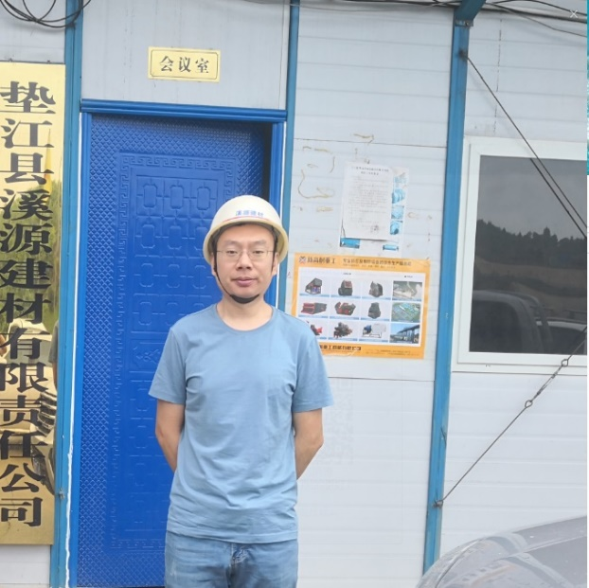  由于矿山安全生产许可证即将到期，根据《中华人民共和国安全生产法》《中华人民共和国矿山安全法》和《非煤矿矿山企业安全生产许可证实施办法》等相关法律、法规的规定，安全生产许可证有效期满后需要延期的，非煤矿矿山企业应当在安全生产许可证有效期届满前向原安全生产许可证颁发管理机关申请办理延期手续，并提交由具备相应资质的中介服务机构出具的合格的安全现状评价报告。为此，垫江县溪源建材有限责任公司委托重庆市安全生产科学研究有限公司对其所属的建筑石料用灰岩矿进行安全现状评价。  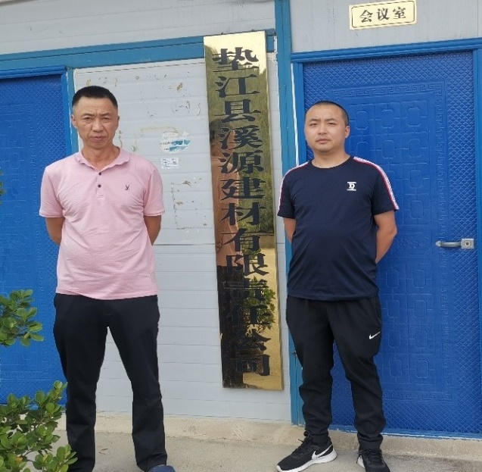
现场开展工作情况 | 勘验人员 |  | 勘验时间 |  |  | 勘验任务 |  | 勘验中的问题
现场开展工作情况 | 陈兴勇 |  | 2022年8月1日 |  |  | 现场勘查、资料收集 |  | 见《现场勘查记录》
现场开展工作情况 | 罗青海 |  | 2022年8月1日 |  |  | 现场勘查、资料收集 |  | 见《现场勘查记录》

